Елена Ховалыг поздравила учителей и ветеранов педагогического труда Шамбалыгской средней общеобразовательной школы

с 55 - летним Юбилеем

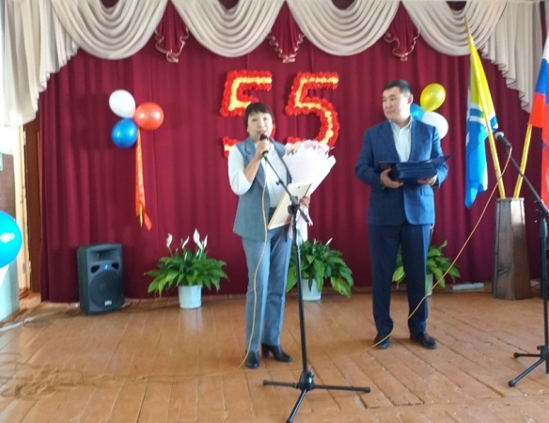
Сегодня, 27 апреля, в сумоне Шамбалыг состоялось торжественное собрание, посвященное 55 – летнему Юбилею средней общеобразовательной школы села.
От имени Тувинского регионального отделения Партии «Единая Россия» учителей и ветеранов педагогического труда с памятной датой поздравила руководитель Регионального исполнительного комитета Партии Елена Ховалыг.
«Для каждого из нас школа – это серьёзный жизненный этап, а школьные годы – самые яркие и незабываемые. Именно в этот период в человеке закладывается фундамент знаний и личных качеств на всю дальнейшую жизнь», - подчеркнула она.
В своем выступлении Елена Ховалыг также отметила, что за многолетнюю историю стараниями нескольких поколений талантливых и отверженных педагогов школа выпустила сотни достойных учеников. Среди них Кан-оол Тимурович Даваа - председатель Верховного Хурала (парламента) Республики Тыва, Аяс Семис-оолович Монгуш - кучутен моге Республики Тыва, Начын Викторович Конгаа - начын моге Республики Тыва, Менги Вадимович Мортуй-оол - мастер спорта России по вольной борьбе, мастер спорта международного класса по вольной борьбе, Марианна Шириин-ооловна Моге-Хурен - отличник здравоохранения Российской Федерации, врач высшей категории и многие другие.
В конце выступления Елена Ховалыг выразила уверенность, что постоянно совершенствуя свою работу, учителя впредь будут надежной опорой для жителей района, а также поблагодарила ветеранов педагогического труда и пожелала всем крепкого здоровья, благополучия и успехов в нелегкой, но столь ответственной и необходимой работе.

